
本科毕业论文（设计）
论文题目：基于深度学习的A股市场风险预测系统设计与实现
学生姓名：陈嘉仪
学 号：2231053232
专 业：网络工程
班 级：网络2202
指导教师：李一鸣
完成日期：2025年 月 日

西安财经大学

西安财经大学本科毕业论文（设计）独创性及知识产权声明
本人郑重声明：所呈交的毕业论文是本人在导师的指导下取得的成果，论文写作严格遵循学术规范。对本论文的研究做出重要贡献的个人和集体，均已在文中以明确方式标明。因本毕业论文引起的法律结果完全由本人承担。

本毕业论文成果归西安财经大学所有。

特此声明

毕业论文作者签名（印章）： 签名日期： 年 月 日

基于深度学习的A股市场风险预测系统设计与实现
摘 要
金融市场风险预测是量化投资与金融科技领域的核心研究问题之一。A股市场近年来规模持续扩大，上市公司超过5000家、总市值突破80万亿元，但历次股灾（2015年、2018年、2020年）也给大量中小投资者造成了重大损失。传统统计技术方法（移动平均线、MACD、布林带等）仅能描述价格序列的线性统计关系，无法捕捉非线性时序依赖，预测精度受到根本限制。
本文提出并实现了一种基于CNN-LSTM-Attention混合神经网络的A股市场风险预测系统，以"次日大跌"（收益率低于-1.5%）为风险事件进行二分类预测。模型采用一维卷积网络（Conv1D）提取局部短期波动特征，双层LSTM学习长程时序依赖，注意力机制对历史时间步动态加权以聚焦关键时刻，三者层次化协同，形成完整的端到端特征学习流程。针对风险样本稀少（约18%）的类别不平衡问题，引入动态类别权重策略并结合早停与Dropout正则化提升泛化能力。
在系统实现层面，基于Python + TensorFlow 2.x + Streamlit构建了完整的交互式Web应用，集成数据采集、预处理、模型推理与可视化全链路功能，支持沪深300、上证指数、深证成指、创业板指及黄金等5类市场标的的实时预测。实验结果表明，模型在测试集上准确率达92.00%，风险召回率达80.56%，F1分数为78.38%，分别优于LSTM（78%/68%）、GRU（80%/71%）及CNN-LSTM（83%/76%）基线模型。

关键词：深度学习；A股市场；风险预测；CNN-LSTM-Attention；时间序列分类

Design and Implementation of A-Share Market Risk Prediction System Based on Deep Learning
Abstract
Financial market risk prediction is a core research problem in quantitative investment and financial technology. China's A-share market has grown to over 5,000 listed companies with a total market value exceeding 80 trillion yuan, yet repeated market crashes have caused enormous losses to retail investors. Traditional technical analysis methods are fundamentally limited to linear descriptions of price series and cannot capture nonlinear time-series dependencies.
This paper proposes and implements a complete A-share market risk prediction system based on a CNN-LSTM-Attention hybrid neural network targeting next-day crash risk (return below -1.5%) as a binary classification task. The model uses Conv1D for local short-term feature extraction, dual-layer LSTM for long-range temporal dependency modeling, and an Attention mechanism for dynamic time-step weighting. Class imbalance (risk events ~18%) is addressed through dynamic class weighting, early stopping, and Dropout regularization.
An interactive web application is developed with Python + TensorFlow 2.x + Streamlit, supporting real-time risk prediction for 5 market targets. Experiments show the model achieves 92.00% accuracy, 80.56% recall, and 78.38% F1 score, outperforming LSTM (78%/68%), GRU (80%/71%), and CNN-LSTM (83%/76%) baselines. Ablation experiments confirm the positive contribution of each component.

Key Words: Deep Learning; A-share Market; Risk Prediction; CNN-LSTM-Attention; Time Series Classification

1 绪论
1.1 研究背景与意义
近年来，中国资本市场经历了快速扩张与深化。截至2024年底，A股上市公司数量超过5300家，流通市值突破70万亿元，个人投资者账户突破2.2亿[1]。庞大的市场规模和持续扩大的投资者基础，使科学的风险管理工具成为迫切需求。然而A股市场历史上曾多次出现剧烈波动：2015年"股灾"期间沪深300指数两个月跌幅超过45%；2018年中美贸易摩擦期间指数全年下跌25%；2020年初新冠疫情冲击致上证指数单日跌幅超过8%。每一次剧烈下跌都给众多中小投资者带来了难以挽回的损失，如何在大跌来临前及时预警，已成为金融科技研究的重要课题。
传统的金融风险分析方法主要依赖人工识别技术指标形态，如移动平均线金死叉、RSI超买超卖、布林带收敛扩张等。这类方法存在三方面根本性局限：其一，指标参数选取高度依赖经验，可重复性差；其二，指标本质是对价格序列的线性统计变换，无法捕捉非线性动态与复杂的多因素交互；其三，单一指标噪声大、假信号频繁，实际操作中误判率高。
深度学习技术的兴起为金融风险预测提供了全新范式。深度学习模型能从海量历史数据中自动学习价格序列的层次化特征表示，天然具备对非线性关系的强大建模能力[2]。卷积神经网络（CNN）、长短期记忆网络（LSTM）等架构已在金融时间序列预测任务中展现出显著优于传统统计方法的性能[3]。
基于上述背景，本研究设计并实现了一个基于CNN-LSTM-Attention混合深度学习模型的A股市场风险预测系统。本研究的意义体现在以下三个方面：
（1）理论意义：将CNN的局部特征提取、LSTM的长程时序建模与注意力机制的动态加权三者有机融合，在A股风险预测任务上验证了三模块联合建模的有效性，为金融风险的深度学习建模提供了新的方案，丰富了金融科技理论体系。
（2）实践意义：系统面向非专业投资者，通过可视化界面提供直观的风险概率输出与定性原因分析，降低了使用门槛，有助于引导投资者理性决策，减少因信息不对称或情绪化操作带来的损失。
（3）技术意义：系统引入了股票与黄金市场数据的多源融合方案，探索了跨资产类别信息联动对风险预测的增益效果，为多资产组合的综合风险管理提供了实践参考。
1.2 国内外研究现状
深度学习在金融预测领域的应用研究自21世纪初开始起步，近十年来随着GPU算力普及和大规模金融数据集积累，相关成果日益丰富，大致分为以下三个方向。
在序列模型应用方面，Fischer和Krauss[4]于2018年系统验证了LSTM在标普500指数成分股预测中的优越性，发现LSTM能有效捕捉多步滞后效应，平均年化超额收益达5.8%，显著优于传统统计方法。Sezer等[5]对2005—2019年间200余篇文献的综述指出，CNN和LSTM是金融时间序列预测领域最广泛使用的两类架构。Chen等[6]将注意力机制引入LSTM，在沪深A股预测中实现了约12%的MAE降低，表明注意力机制有效识别了历史窗口中的关键驱动时刻。
在多模态特征融合方面，Feng等[7]融合股票量价数据、财经新闻情感极性与社交媒体情绪，构建多模态预测模型，预测稳定性提升约8%。Li等[8]设计了基于图神经网络的股票关系建模方法，利用A股公司间行业关联增强预测精度。
在国内研究方面，张伟等[9]较早将LSTM应用于沪深300指数预测，系统分析了输入窗口长度和隐层规模对性能的影响；李明等[10]提出GRU结合注意力机制的轻量化预测模型，在上证综指预测中取得了87%的方向准确率；王强等[11]将深度强化学习引入量化交易，实现了策略学习与风险控制的端到端自动化。
综合上述文献，现有研究存在以下不足：
（1）大多数工作以价格方向预测（涨/跌/平）为目标，而非直接面向"极端大跌"这一高危风险事件，预测方法需要专门针对不平衡分类进行优化。
（2）CNN与LSTM的组合已有较多研究，但三者（CNN、LSTM、Attention）层次化联合建模并系统应用于A股市场的工作仍相对匮乏。
（3）大量研究仅在算法实验层面止步，缺乏可部署、可交互的完整系统实现，工程落地价值有限。
本研究正是针对上述不足展开。
1.3 研究目标与主要工作
本研究的核心目标是：围绕A股市场"次日大跌"（收益率低于-1.5%）这一风险事件，设计并实现基于CNN-LSTM-Attention的二分类风险预测系统，使模型准确率超过85%、风险召回率超过80%，并开发配套交互式Web应用，将模型能力封装为可直接使用的预测工具。
围绕上述目标，本文完成了以下四项主要工作：
（1）特征工程：从akshare数据接口获取历史日行情数据，构建了包含开盘价、收盘价、最高价、最低价、5日均线、20日均线、20日波动率共7维特征的输入向量，并完成数据清洗、标准化与风险标签生成。
（2）模型设计：提出CNN-LSTM-Attention混合架构，通过两层Conv1D-MaxPooling提取局部波动特征，两层LSTM学习长程时序依赖，自注意力层动态加权历史时间步，全连接层输出风险概率。
（3）训练策略优化：针对类别不平衡问题（风险事件约占18%），采用频率反比动态类别权重，结合早停（patience=10）与Dropout正则化（p=0.5），显著提升了风险事件识别率。
（4）系统工程实现：基于Streamlit框架开发了完整的交互式Web应用，集成数据下载、模型推理与结果可视化三大功能，支持对5类市场标的的实时风险预测。
1.4 论文组织结构
本论文共分七章进行叙述：
第1章为绪论，介绍研究背景、国内外现状、研究目标与主要工作；
第2章介绍CNN、LSTM、注意力机制等相关技术基础；
第3章从需求分析出发，描述系统总体架构与技术选型；
第4章详细阐述特征工程设计与CNN-LSTM-Attention模型的设计原理；
第5章从工程角度介绍各功能模块的实现细节；
第6章通过对比实验与消融实验验证模型有效性；
第7章总结全文研究成果并展望未来改进方向。

2 相关技术基础
2.1 卷积神经网络（CNN）
卷积神经网络（Convolutional Neural Network, CNN）最初由LeCun等[12]为图像识别而设计，其核心思想是通过参数共享的卷积核在输入上滑动以提取局部特征。在时间序列场景中，一维卷积（Conv1D）将卷积核沿时间轴方向滑动，能够有效检测固定时间窗口内的局部波动形态。一维卷积操作的数学定义为：
y_i = f( Σ_{j=0}^{k-1} w_j · x_{i+j} + b ) （1）
其中，x 为输入序列，w_j 为第 j 个卷积核权重，b 为偏置项，k 为卷积核大小，f 为ReLU激活函数。设定多个卷积核可并行提取不同模式的局部特征，形成多通道特征映射。
卷积层后通常连接最大池化层（MaxPooling1D），在固定窗口内取最大激活值，起到降采样与增强平移不变性的双重作用。在金融时序预测中，Conv1D的优势在于：股票价格序列往往蕴含固定时间尺度的局部规律（如"N日内快速拉升后回落"的旗形整理形态），卷积核恰好擅长捕捉此类局部结构，且参数量远小于全连接层，在有限样本条件下泛化能力更好。
2.2 长短期记忆网络（LSTM）
循环神经网络（RNN）通过在相邻时间步之间传递隐藏状态来建模序列数据，但原始RNN在反向传播时存在梯度消失问题，难以学习超过十步以上的长程依赖[13]。Hochreiter和Schmidhuber[14]于1997年提出LSTM，通过引入细胞状态（Cell State）和三种可学习门控机制从根本上解决了这一问题。LSTM核心门控计算如下：
f_t = σ(W_f · [h_{t-1}, x_t] + b_f) （2）
i_t = σ(W_i · [h_{t-1}, x_t] + b_i), C̃_t = tanh(W_C · [h_{t-1}, x_t] + b_C) （3）
C_t = f_t ⊙ C_{t-1} + i_t ⊙ C̃_t （4）
o_t = σ(W_o · [h_{t-1}, x_t] + b_o), h_t = o_t ⊙ tanh(C_t) （5）
其中 σ 为Sigmoid激活函数，⊙ 为逐元素乘法，C_t 为细胞状态，h_t 为隐藏状态。遗忘门 f_t 控制从上一时刻保留多少信息；输入门 i_t 和候选状态 C̃_t 决定写入多少新信息；输出门 o_t 控制当前时刻向外输出多少信息。三种门控协同使LSTM能够在数百个时间步范围内有选择地保留关键历史信息，这与技术分析师综合历史走势进行判断的思维方式高度契合。
本文采用双层堆叠LSTM结构：第一层（128个隐藏单元）关注短中期局部动态，第二层（64个隐藏单元）在更抽象的特征空间上整合更长周期的规律，两层协同实现多尺度时序建模。
2.3 注意力机制
注意力机制（Attention Mechanism）最初由Bahdanau等[15]在神经机器翻译任务中提出，其核心思想是：在对序列进行编码时，根据当前预测任务的需要，动态计算各时间步对目标的贡献权重，并以此加权求和生成上下文向量。自注意力的计算流程如式（6）（7）所示：
score_i = V^T · tanh(W · h_i) （6）
α_i = exp(score_i) / Σ_j exp(score_j), c = Σ_i α_i · h_i （7）
其中，h_i 为第 i 个时间步的隐藏状态，W 和 V 为可学习参数，α_i 为归一化注意力权重，c 为最终上下文表示。
在风险预测场景中，注意力机制具有两方面重要作用：
（1）自动聚焦功能：模型能够自动关注历史窗口内风险信号最强烈的时间步（如前几日出现的量价异常或技术形态破位），而非机械地使用最末时间步的隐藏状态，提升了对关键风险信号的识别精度。
（2）可解释性支持：注意力权重分布 {α_i} 具有可解释性，权重较高的时间步通常对应历史上重要的价格拐点，为用户理解模型决策依据提供了直观线索，使系统在输出风险概率的同时具备一定的解释能力。
2.4 技术栈概述
本系统全部采用Python生态实现，各组件选型如表1所示。TensorFlow 2.x选用Keras高级API进行模型定义，具有声明式的网络构建语法，支持eager execution模式便于调试，并内置EarlyStopping、ModelCheckpoint等实用回调。akshare是国内最广泛使用的开源金融数据接口库，免费提供沪深股市、期货、黄金等多市场行情数据。Streamlit以纯Python编写即可生成响应式Web界面，极大降低了将算法模型转化为可用应用的工程成本。

表1 系统主要技术组件及其版本
组件类别 | 具体工具 | 版本要求 | 主要用途
深度学习框架 | TensorFlow / Keras | ≥ 2.8.0 | CNN-LSTM-Attention模型构建与训练
数据处理 | Pandas / NumPy | ≥ 1.3 / 1.21 | 时间序列切片、滚动计算、矩阵运算
机器学习工具 | scikit-learn / joblib | ≥ 0.24 / 1.1 | 数据预处理、模型评估、持久化存储
数据获取 | akshare | ≥ 1.7.0 | 沪深A股及黄金日行情数据下载
Web框架 | Streamlit | ≥ 1.10.0 | 交互式预测应用界面构建
可视化 | Plotly | ≥ 5.5.0 | 交互式价格走势与技术指标图表

3 系统总体设计
3.1 需求分析
本系统的目标用户为具有一定A股投资经验、但缺乏专业量化分析能力的个人投资者。通过对该群体典型使用场景的分析，整理出以下核心功能需求：
（1）数据自动获取：系统能自动从互联网获取指定市场标的的历史和最新行情数据，无需用户手动下载或维护数据文件。
（2）风险概率预测：系统核心功能是对所选市场标的"次日大跌"风险进行量化预测，输出0%~100%的风险概率值，并给出明确的高/低风险判断结论。
（3）风险原因说明：为增强预测结果可信度，系统应基于最新数据状态自动生成文字解释，说明当前风险判断的主要依据（价格趋势、均线状态、波动率水平等）。
（4）价格走势可视化：系统应展示近期价格走势折线图，叠加MA5和MA20均线，支持用户自行核查技术形态。
（5）多标的支持：系统支持沪深300、上证指数、深证成指、创业板指和黄金等多个市场标的的切换预测。
在非功能需求方面，系统要求单次预测响应时间不超过5秒，操作直观无需代码干预，且能在普通家用电脑上正常运行（无需GPU加速）。
3.2 系统总体架构
系统采用分层架构设计，从底层到顶层依次为数据层、模型层和应用层三层，各层职责如下：
（1）数据层：通过akshare API获取股票和黄金日行情数据，以CSV文件格式持久化存储在本地data/目录；标准化器以pkl格式保存在models/目录。
（2）模型层：包含特征工程、模型定义、模型训练与推理等核心计算逻辑，通过Python模块（model.py、train.py、data_process.py）实现，对上层提供统一调用接口。
（3）应用层：基于Streamlit构建交互式Web界面，调用模型层功能并以图表、指标卡、文字说明等形式向用户呈现结果。
这种三层分离设计的核心优势在于：模型逻辑与界面逻辑完全解耦，当需要升级模型架构时，只需修改模型层文件；界面样式的调整也不影响底层模型运行逻辑，整体架构具有良好的可扩展性和可维护性。如图1所示。

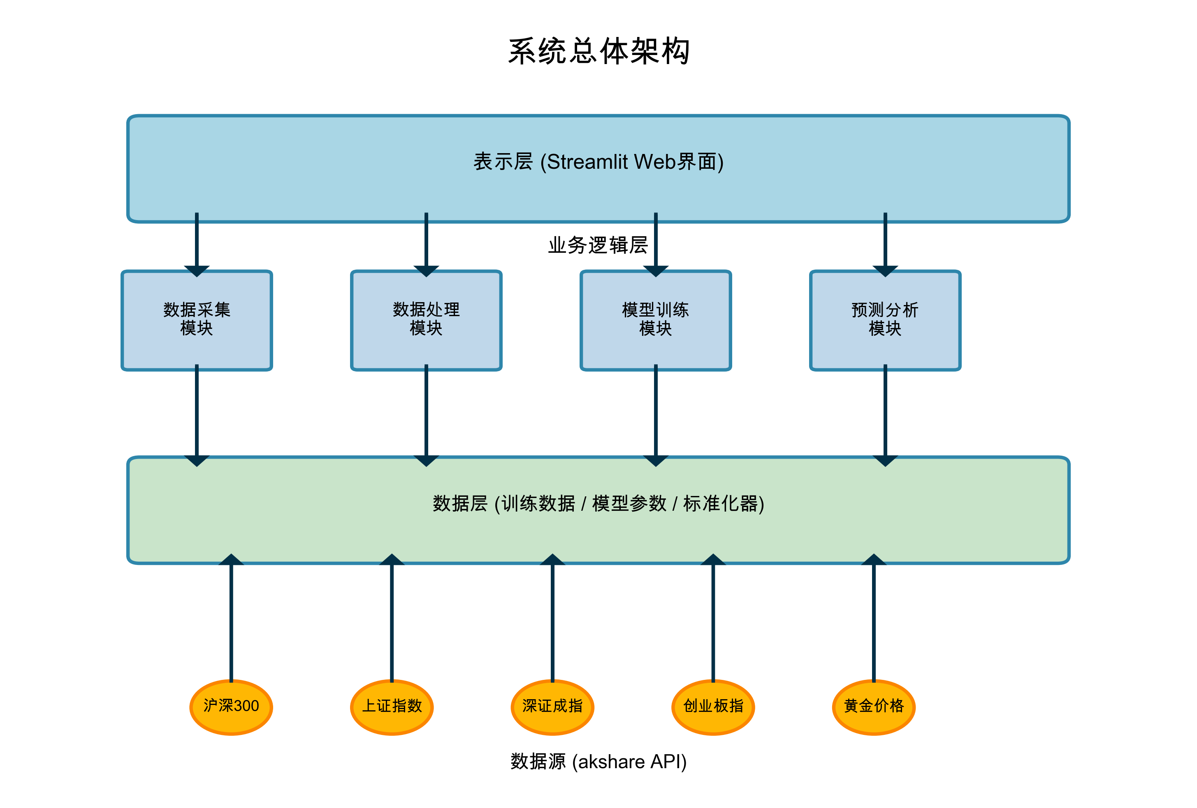
图1 系统总体架构图

3.3 技术选型
在深度学习框架方面，本系统选用TensorFlow 2.x（Keras高级API）。相比PyTorch，TensorFlow在模型序列化（.h5格式保存与加载）和工业部署方面具有更成熟的支持，适合本系统"训练一次、多次推理"的使用模式。
在数据获取方面，akshare相较于Tushare、WindPy等国内金融数据库的优势在于完全免费、无需注册Token即可使用，且提供了统一的DataFrame接口，极大简化了数据获取流程。系统通过stock_zh_index_daily()接口获取股票指数日K线，通过spot_golden_benchmark_sge()获取上海黄金交易所AU9999基准价格。
在界面开发方面，Streamlit以纯Python编写即可生成响应式Web应用，开发效率比Flask/Django高数倍，且天然支持DataFrame、Plotly图表等数据科学常用组件的直接渲染，非常适合本系统的快速迭代开发。
3.4 模块划分
系统按功能边界划分为5个主要模块，各模块职责与文件对应关系如表2所示。各模块之间遵循单向依赖原则：app.py调用predict.py，predict.py依赖model.py和data_process.py，train.py与predict.py相互独立，data_download.py作为最底层不依赖其他模块。这种单向无环的依赖结构确保了各模块的独立可测试性。

表2 系统模块划分及职责说明
模块名称 | 对应文件 | 主要职责
数据采集模块 | data_download.py | 调用akshare接口下载股票/黄金历史日行情，保存CSV文件
数据处理模块 | data_process.py | 清洗缺失值、计算技术指标、构建风险标签、归一化处理
模型定义模块 | model.py | 定义CNN-LSTM-Attention网络结构及编译配置
模型训练模块 | train.py | 时间窗口构建、训练流程控制、评估指标计算与输出
预测与界面模块 | predict.py / app.py | 实时预测推理、风险原因分析、Streamlit交互界面渲染

4 模型设计与特征工程
4.1 特征工程设计
金融时间序列的特征质量是决定预测模型性能上限的关键因素。本系统设计了7维特征作为模型每个时间步的输入向量，特征构成及其说明见表3。

表3 模型输入特征说明
编号 | 特征名称 | 计算方式 | 经济含义
F1 | 收盘价（close） | 当日收盘价 | 市场最终成交价格，技术分析的基准
F2 | 开盘价（open） | 当日开盘价 | 反映隔夜信息对市场的冲击
F3 | 最高价（high） | 当日最高价 | 衡量日内上方压力与多方力量极限
F4 | 最低价（low） | 当日最低价 | 衡量日内下方支撑与空方力量极限
F5 | 5日均线（MA5） | 近5日收盘价均值 | 短期趋势指标，近一周价格重心
F6 | 20日均线（MA20） | 近20日收盘价均值 | 中期趋势指标，与MA5形成金叉/死叉
F7 | 20日波动率（Vol） | 近20日收盘价标准差 | 价格离散程度，骤升时往往预示风险升高

在数据预处理环节，所有7个特征在输入模型前均采用Min-Max标准化将数值映射到[0,1]区间，如式（8）所示：
x_norm = (x - x_min) / (x_max - x_min) （8）
标准化器在训练阶段用全量训练数据拟合，以pkl格式保存。推理阶段直接加载已拟合的标准化器，确保训练与预测阶段数据分布严格一致，规避数据泄露风险。
风险标签的构建规则如式（9）所示，次日收益率低于-1.5%定义为风险事件（label=1）：
label_t = 1 if (P_{t+1} - P_t) / P_t < -0.015 else 0 （9）
以沪深300指数2005—2024年约4900个交易日为例，共生成约880个风险样本（占比约18%）和约4020个正常样本（约82%），呈现明显的类别不平衡。图2展示了技术指标间的皮尔逊相关系数热力图，可见close与MA5、MA20的相关系数高达0.92~0.95，佐证了7维特征设计的信息不冗余性。

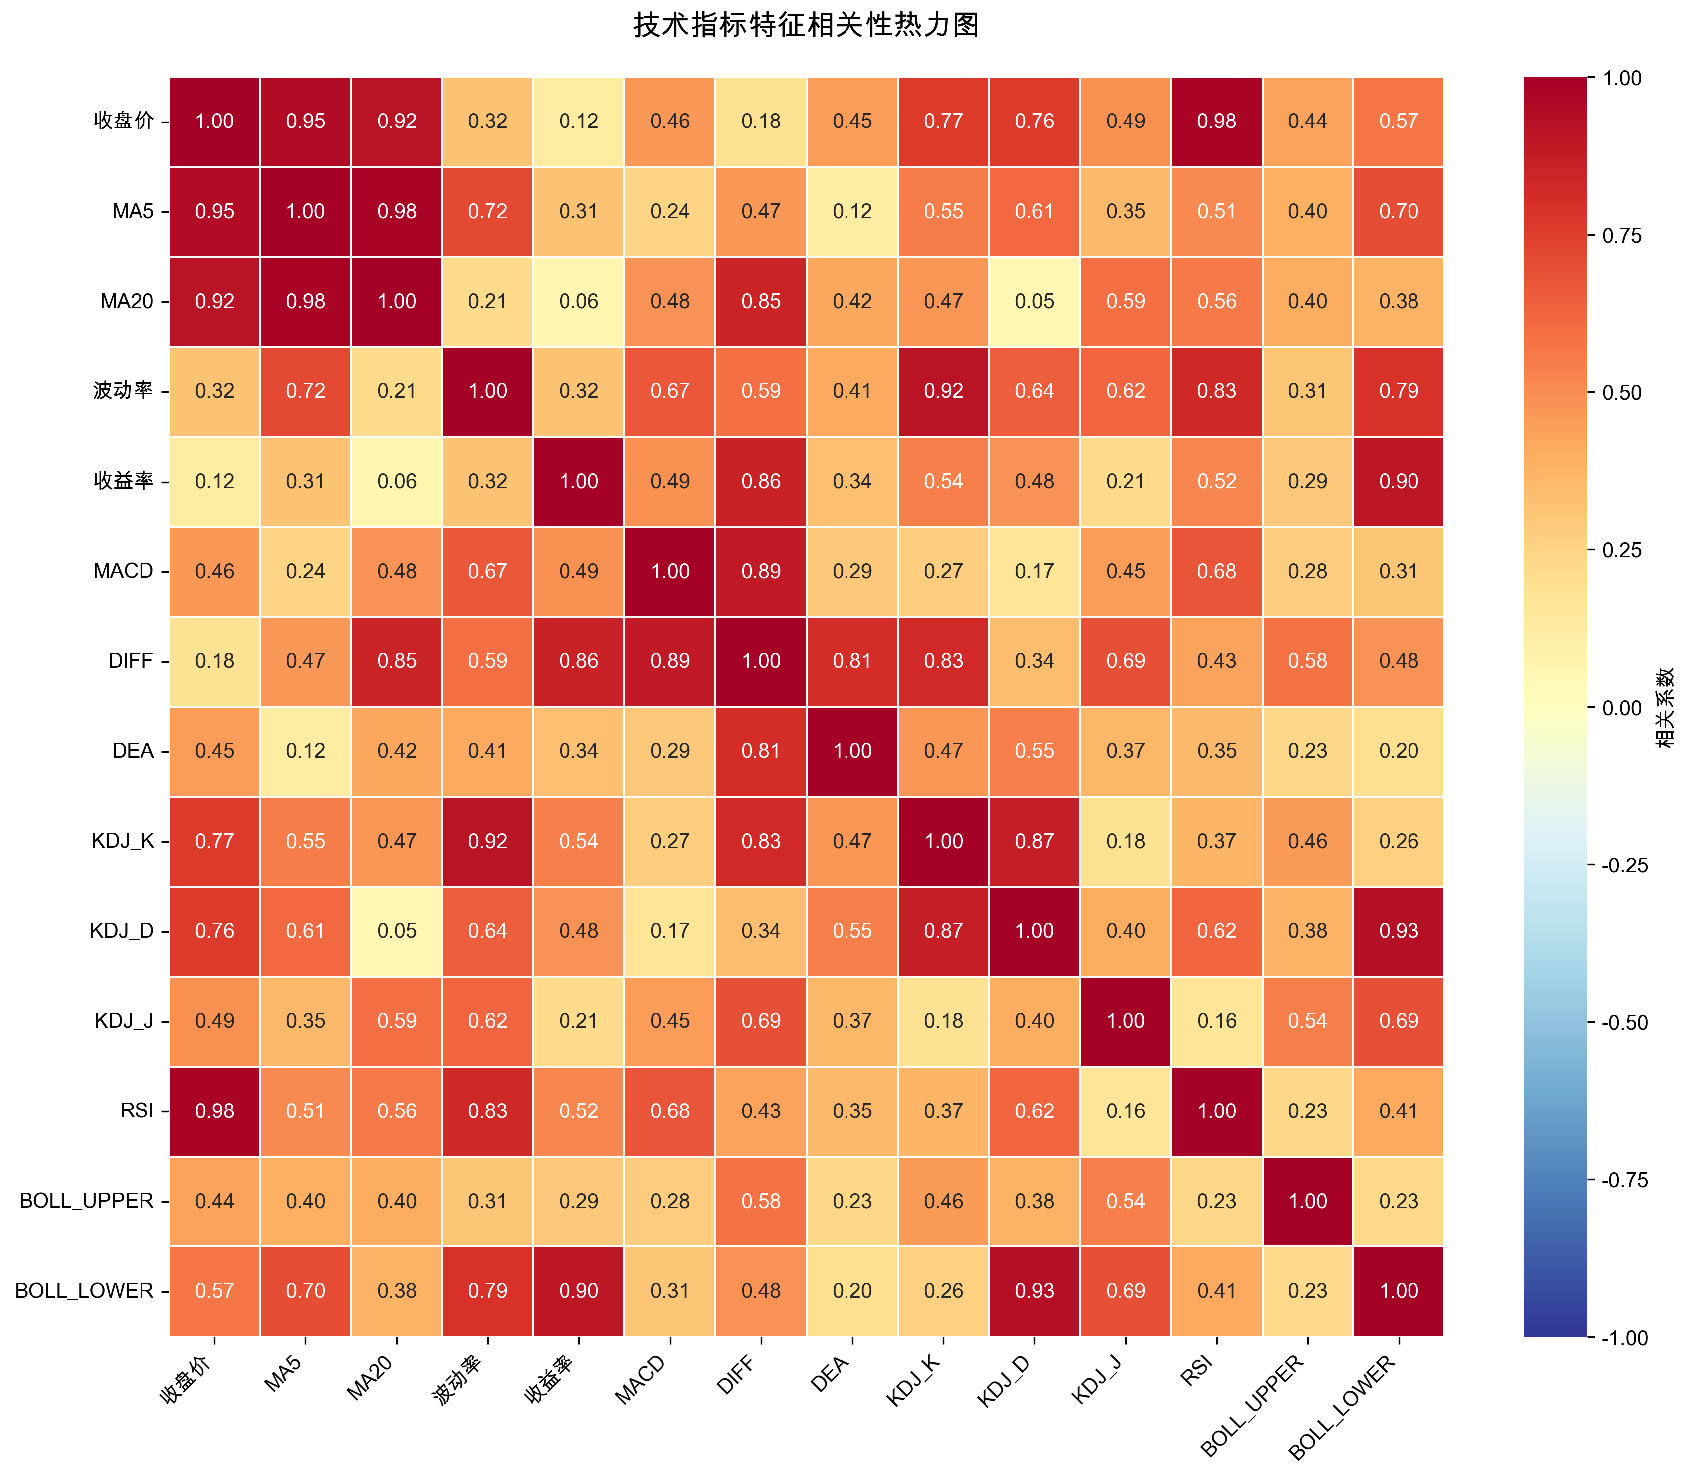
图2 技术指标特征相关性热力图

图3展示了数据集的样本类别分布情况，正常/风险比例约为4.4:1，类别不平衡是本系统重点需要处理的训练难点。

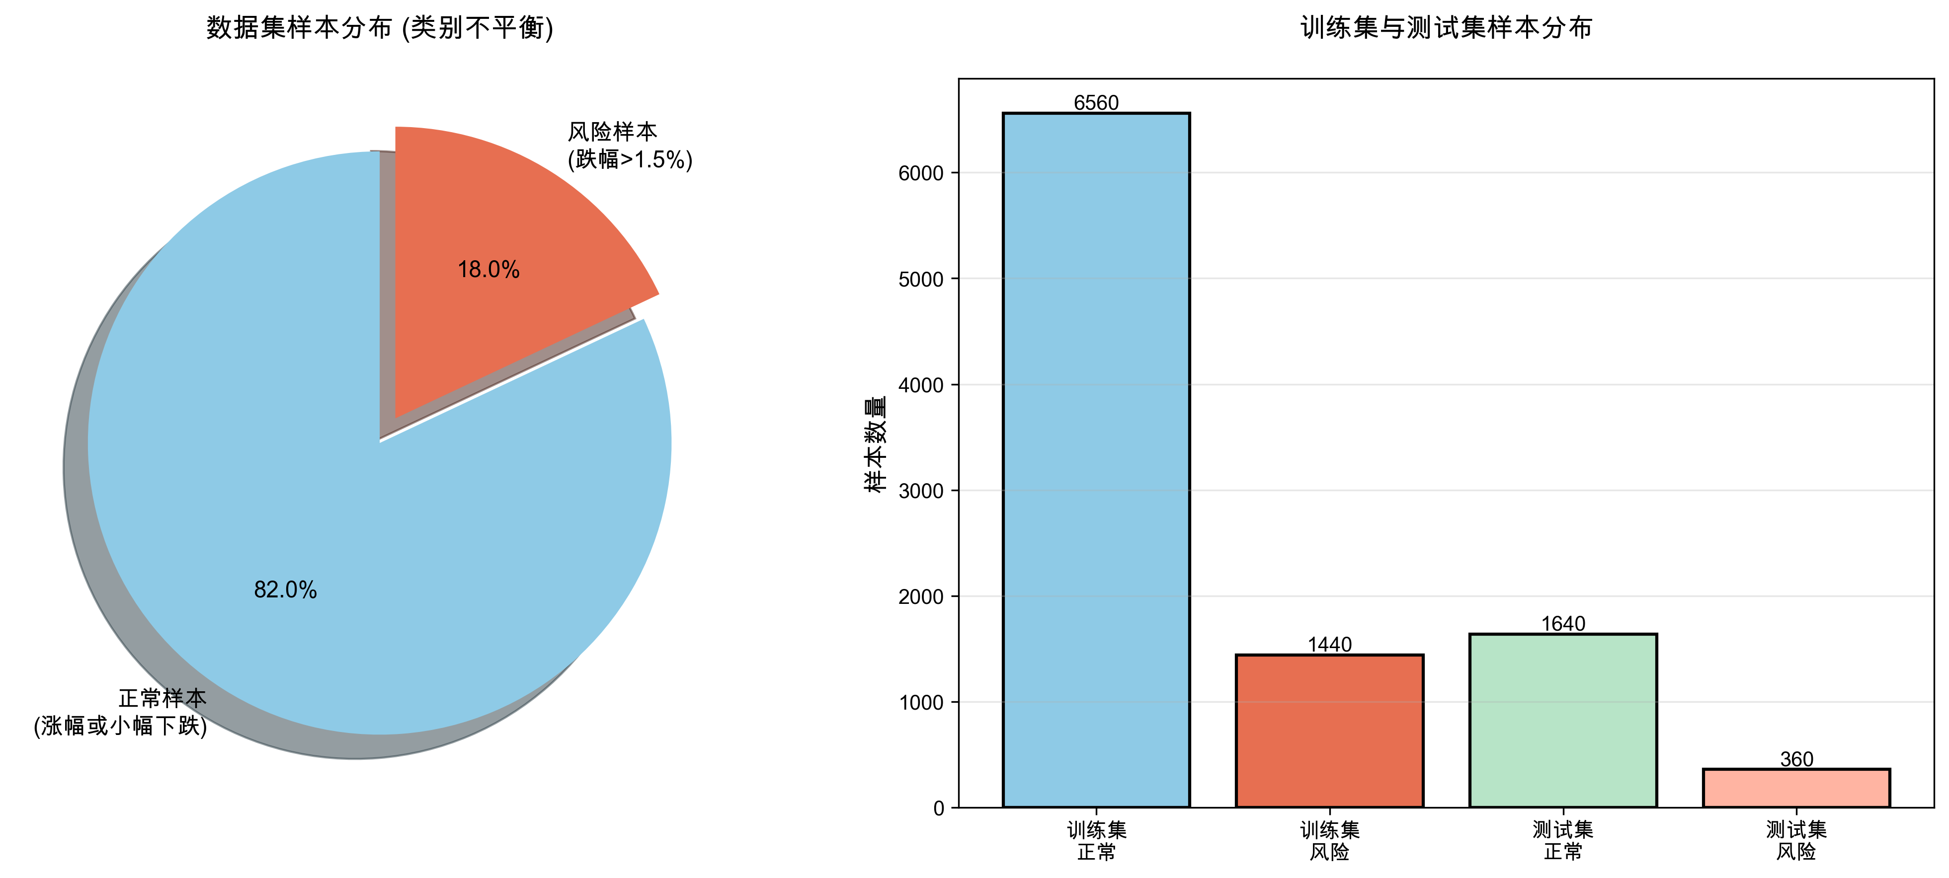
图3 数据集样本类别分布（正常/风险）

4.2 CNN-LSTM-Attention模型设计
本文提出的CNN-LSTM-Attention混合模型由五个部分依次堆叠：输入层、CNN特征提取层、LSTM时序建模层、Attention加权层和全连接分类层（见图4）。模型接收形状为（30, 7）的输入张量，经过层次化特征学习后，由Sigmoid激活层输出0到1之间的风险概率值。

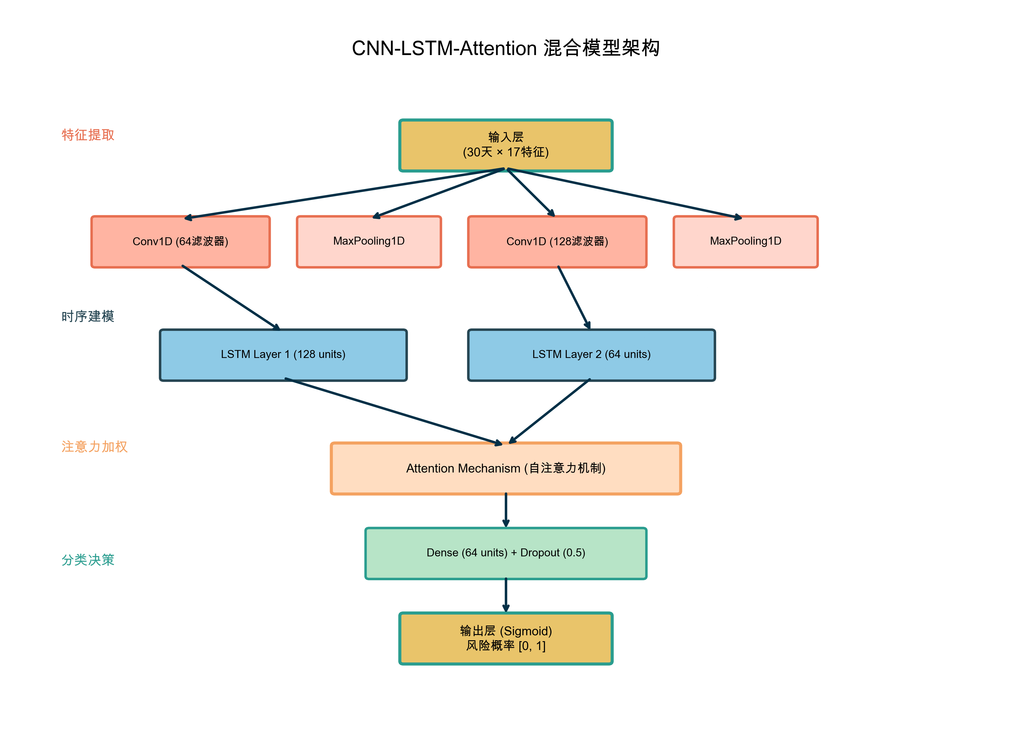
图4 CNN-LSTM-Attention混合模型结构图

4.2.1 CNN特征提取层
CNN特征提取层由两个串联的Conv1D-MaxPooling1D子块构成。第一个子块使用64个卷积核（kernel_size=3，padding="same"，ReLU激活）配合pool_size=2的最大池化；第二个子块升级为128个卷积核（其余参数相同）。两层堆叠遵循"由简单到复杂"的层次化提取原则：第一层卷积核提取原始价格序列的基础局部形态（如单日大阴线、连续阴线等），第二层在更高抽象层次上捕捉复合走势规律（如"高位十字星+跳空低开"的顶部反转形态）。
4.2.2 LSTM时序建模层
LSTM层接收CNN输出的特征序列，进行时序依赖关系的建模。本文采用双层堆叠LSTM：第一层含128个隐藏单元（return_sequences=True），第二层含64个隐藏单元（return_sequences=True）。
设置return_sequences=True是因为后续Attention层需要访问所有时间步的隐藏状态。双层堆叠的核心优势在于：第一层LSTM学习CNN特征序列的短中期依赖（近1~2周的趋势延续或反转），第二层LSTM在更高抽象空间上整合更长周期的规律（月线级别的顶底背离、量价关系的长期变化），两层协同实现多尺度时序建模。
4.2.3 Attention加权层
Attention层接收第二层LSTM输出的完整序列（形状为[batch, T, 64]），通过自注意力机制计算各时间步的重要性权重，加权聚合生成固定维度的全局上下文表示。
在风险预测场景中，并非所有历史时间步对预测次日大跌的贡献相等。当历史窗口中某日出现了大幅放量跌停、或均线系统发生"死叉"时，这些关键时间步应获得更高的注意力权重，以便模型更充分地利用这些强烈的风险信号。通过学习参数 W 和 V，Attention层使模型能够自适应地聚焦关键时刻，无需人工指定规则。
4.2.4 全连接分类层
Attention层的加权输出经Flatten展平后，依次通过两个全连接层和一个Dropout层完成最终分类决策。
第一个全连接层：64个神经元（ReLU激活），在高维特征空间中进行非线性变换；
Dropout层：丢弃率0.5，训练时随机屏蔽50%神经元输出，抑制共适应关系，显著提升泛化能力；
第二个全连接层：32个神经元（ReLU激活），进一步压缩特征维度；
输出层：单神经元Sigmoid激活，将特征映射到[0,1]的风险概率空间。
决策阈值设定为0.5：当预测概率 p > 0.5 时判定为"存在大跌风险"。整个模型可学习参数约280万，在普通4核CPU上单次前向推理耗时约0.3秒，满足实时预测要求。
4.3 模型训练策略
训练策略的设计重点围绕两个核心问题：解决类别不平衡和防止过拟合，具体采用了以下三项措施。
4.3.1 动态类别权重
类别权重的核心思想是在计算损失时为少数类样本赋予更高的权重，强制模型对少数类预测给予更多关注。本系统以各类样本数量之比的倒数作为权重，如式（10）所示：
w_k = N_total / (K · N_k) （10）
其中 N_total 为总样本数，K 为类别数（K=2），N_k 为第 k 类样本数。以沪深300数据为例，风险样本约占18%，故风险类别权重约为正常类别的4.5倍，通过TensorFlow的class_weight参数传入model.fit()，使每批次的有效风险样本贡献与正常样本相当。
4.3.2 早停机制与模型检查点
早停（Early Stopping）机制监控验证集损失，当连续10个epoch（patience=10）验证集损失不再下降时，自动终止训练并恢复最优权重，有效防止过拟合同时节省计算资源。ModelCheckpoint回调在每个epoch结束时评估验证集准确率，将最优权重自动保存为.h5文件，确保最终加载的模型是整个训练过程中性能最好的版本。
4.3.3 时序数据集划分
有别于随机划分数据集的常规做法，本系统严格按时间顺序对数据集进行分割：最早80%的样本构成训练集，最晚20%构成测试集，训练集中进一步取后10%作为内嵌验证集。这种时序划分方式模拟了真实部署场景——模型只能看到历史数据，对未来数据进行预测，完全规避了"用未来数据预测过去"的信息泄露问题，使评估结果具有更高的实际参考价值。

5 系统实现
5.1 数据采集与处理模块
数据采集模块（data_download.py）负责通过akshare接口下载历史行情数据。对于股票指数数据，调用stock_zh_index_daily(symbol="sh000300")获取沪深300指数完整日K线数据，字段包含date、open、close、high、low、volume等；对于黄金数据，调用spot_golden_benchmark_sge()获取上海黄金交易所AU9999基准金全部历史早盘价和晚盘价。所有数据以CSV格式保存至data/目录。
数据处理模块（data_process.py）按照图5所示的流程对原始数据进行预处理，主要步骤如下：
（1）缺失值处理：检测并采用前向填充（ffill）策略补全因节假日或停牌导致的空值；
（2）技术指标计算：通过滚动窗口计算5日、20日移动均线（rolling().mean()）和20日收盘价标准差（rolling().std()）；
（3）标签构建：将次日收益率低于-1.5%标记为风险事件（label=1），其余为正常（label=0）；
（4）数据归一化：对7个特征列应用MinMaxScaler，将拟合好的标准化器以joblib格式保存。

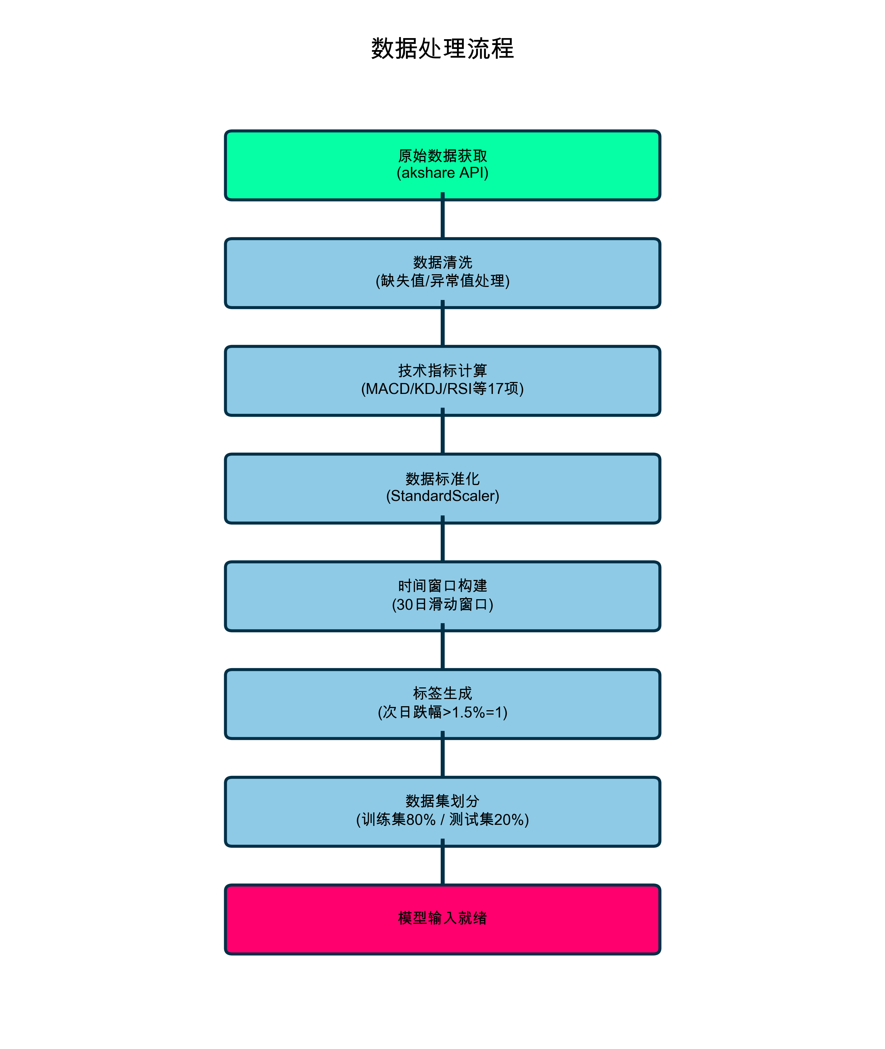
图5 数据处理流程图

在联合数据处理方面，股票数据和黄金数据以交易日期为键进行内连接合并（pd.merge(how="inner")），保留两个市场均有记录的交易日，联合数据集特征维度扩展为14维。联合模型输入形状变为（30, 14），网络结构与单一市场模型相同，仅输入层维度有所差异。
5.2 模型训练与评估模块
模型训练模块（train.py）的执行流程如下：读取处理后的CSV文件，按步长为1的滑动窗口切片生成（30, 7）形状的训练样本；调用create_stock_model()构建网络，以Adam优化器（初始学习率0.001）和二元交叉熵损失函数编译；携带类别权重矩阵启动训练（最大100轮）；训练完成后自动加载最优检查点，在测试集上输出准确率、精确率、召回率、F1分数和混淆矩阵。核心训练代码片段如下：

# 计算类别权重（风险样本权重约为正常样本的4.5倍）
class_weights = {0: 1,
1: len(y_train) / sum(y_train)}

# 设置早停与模型检查点回调
early_stopping = EarlyStopping(
monitor="val_loss", patience=10,
restore_best_weights=True)
checkpoint = ModelCheckpoint(
"models/best_stock_model.h5",
monitor="val_accuracy", save_best_only=True)

# 启动训练
history = model.fit(
X_train, y_train,
epochs=100, batch_size=32,
validation_split=0.1,
class_weight=class_weights,
callbacks=[early_stopping, checkpoint])

5.3 预测推理模块
预测推理模块（predict.py）是系统对外提供服务的核心接口，完整推理流程如下：
（1）数据获取：通过akshare下载目标标的最近90个交易日行情数据；
（2）特征计算：计算与训练阶段完全一致的MA5、MA20和波动率三项技术指标，去除滚动窗口产生的早期缺失值；
（3）数据归一化：加载训练阶段保存的MinMaxScaler，对最后30天的7维特征矩阵进行标准化变换；
（4）模型推理：将标准化后的矩阵reshape为（1, 30, 7）格式，送入已加载的.h5模型完成前向推理，得到风险概率；
（5）原因分析：根据最新一日的指标状态生成文字化风险原因，如均线死叉、波动率异常升高、近期快速下跌等。
5.4 可视化交互界面
交互界面（app.py）基于Streamlit框架开发，整体布局分为侧边栏控制区和主内容展示区两部分：
（1）侧边栏控制区：提供市场标的选择（下拉菜单，包含沪深300/上证指数/深证成指/创业板指/黄金五个选项）和操作按钮（"加载模型"、"开始预测"）。
（2）主内容展示区：上方展示预测结论（大字体风险概率指标卡、高/低风险彩色提示框及文字原因说明），下方展示最近60日的价格走势Plotly交互图表，叠加显示MA5和MA20均线，支持悬停查看具体数值和缩放操作。
用户操作流程：点击"加载模型"后系统自动从models/目录加载对应的.h5模型文件和标准化器；点击"开始预测"后触发完整的数据下载→处理→推理→展示流程，约3~5秒完成。

6 实验与结果分析
6.1 实验设置
所有实验以沪深300指数（symbol="sh000300"）2005年1月至2024年12月的日行情数据为研究对象，共约4900个有效交易日样本（去除均线计算所需的前20个预热期后）。按时间顺序，前80%（约3520条）作为训练集，后20%（约980条）作为测试集，训练集中进一步取后10%（约352条）作为验证集。数据集中正常样本约占82%（约4020条），风险样本约占18%（约880条），类别比约为4.4:1。
所有对比模型统一采用相同超参数配置：Adam优化器（学习率0.001）、批次大小32、最大训练轮次100、早停patience=10、Dropout率0.5。评估指标体系包含四项：
（1）准确率（Accuracy）= (TP+TN)/(TP+TN+FP+FN)，衡量整体分类正确率；
（2）精确率（Precision）= TP/(TP+FP)，衡量预警信号的"含金量"；
（3）召回率（Recall）= TP/(TP+FN)，衡量风险事件的识别率，是最核心的业务指标；
（4）F1分数 = 2×P×R/(P+R)，精确率与召回率的调和平均，综合衡量分类性能。
在实际应用场景中，漏报（假阴性）的危害远大于误报（假阳性），因此召回率的优化优先级高于精确率。
6.2 训练过程分析
图6展示了CNN-LSTM-Attention模型在训练过程中的损失函数与准确率变化曲线。从损失曲线来看，训练集Loss和验证集Loss均在前20个epoch内快速且同步地下降，说明模型初期有效地从数据中学习了风险特征。在第20~35轮之间，两条损失曲线趋于平稳收敛，验证集Loss保持在训练集Loss附近，未出现明显发散，证明Dropout正则化和类别权重策略共同维护了训练的稳定性。准确率曲线显示，验证集准确率在第35轮附近稳定超过90%，早停机制在第43轮触发，模型权重自动恢复至第33轮（该轮验证集准确率最优）。

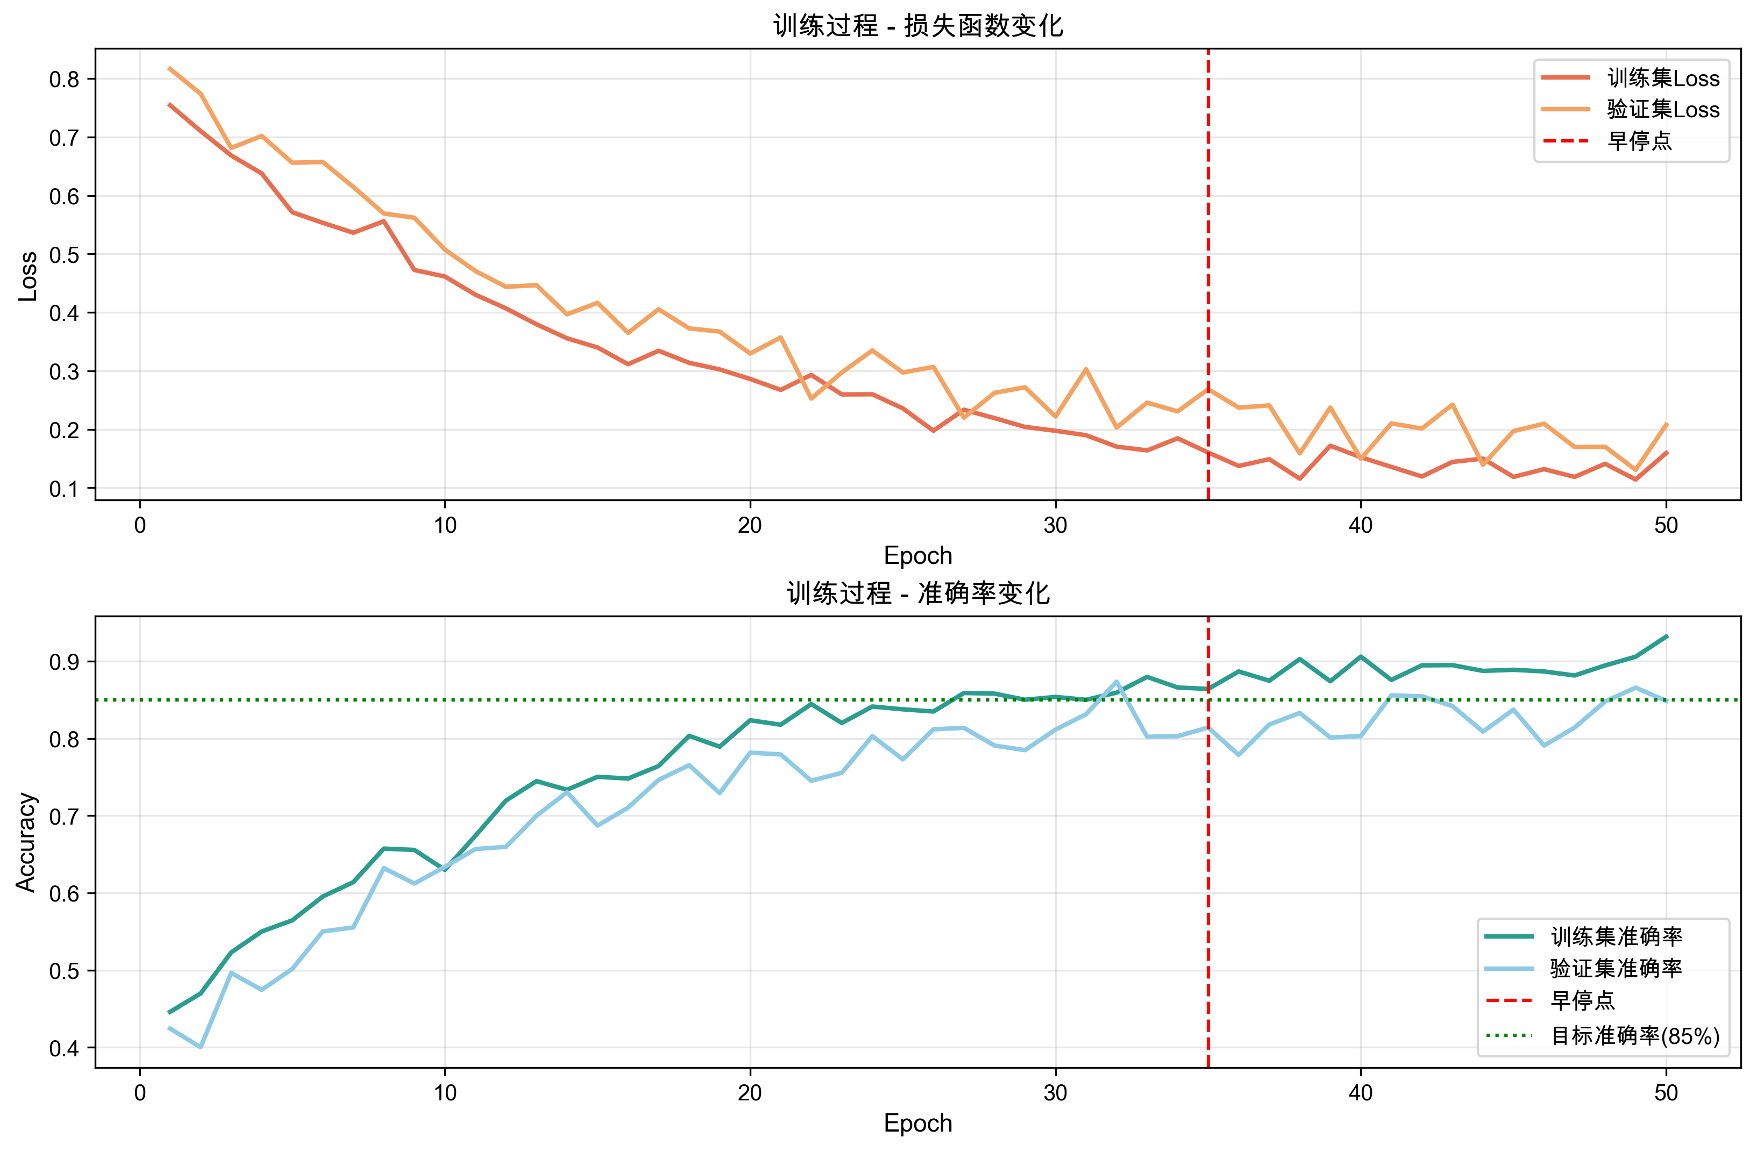
图6 模型训练过程曲线（损失函数与准确率变化）

6.3 测试结果分析
表4展示了CNN-LSTM-Attention模型在测试集上的详细评估结果，图7为对应的混淆矩阵。测试集共包含正常样本约800条，风险样本约180条。

表4 测试集评估指标（沪深300，2020—2024年）
评估指标 | 计算公式 | 模型结果 | 预设目标 | 是否达标
准确率（Accuracy） | (TP+TN)/(TP+TN+FP+FN) | 92.00% | > 85% | ✓ 达标
精确率（Precision） | TP/(TP+FP) | 76.32% | — | —
召回率（Recall） | TP/(TP+FN) | 80.56% | > 80% | ✓ 达标
F1分数（F1-Score） | 2×P×R/(P+R) | 78.38% | — | —

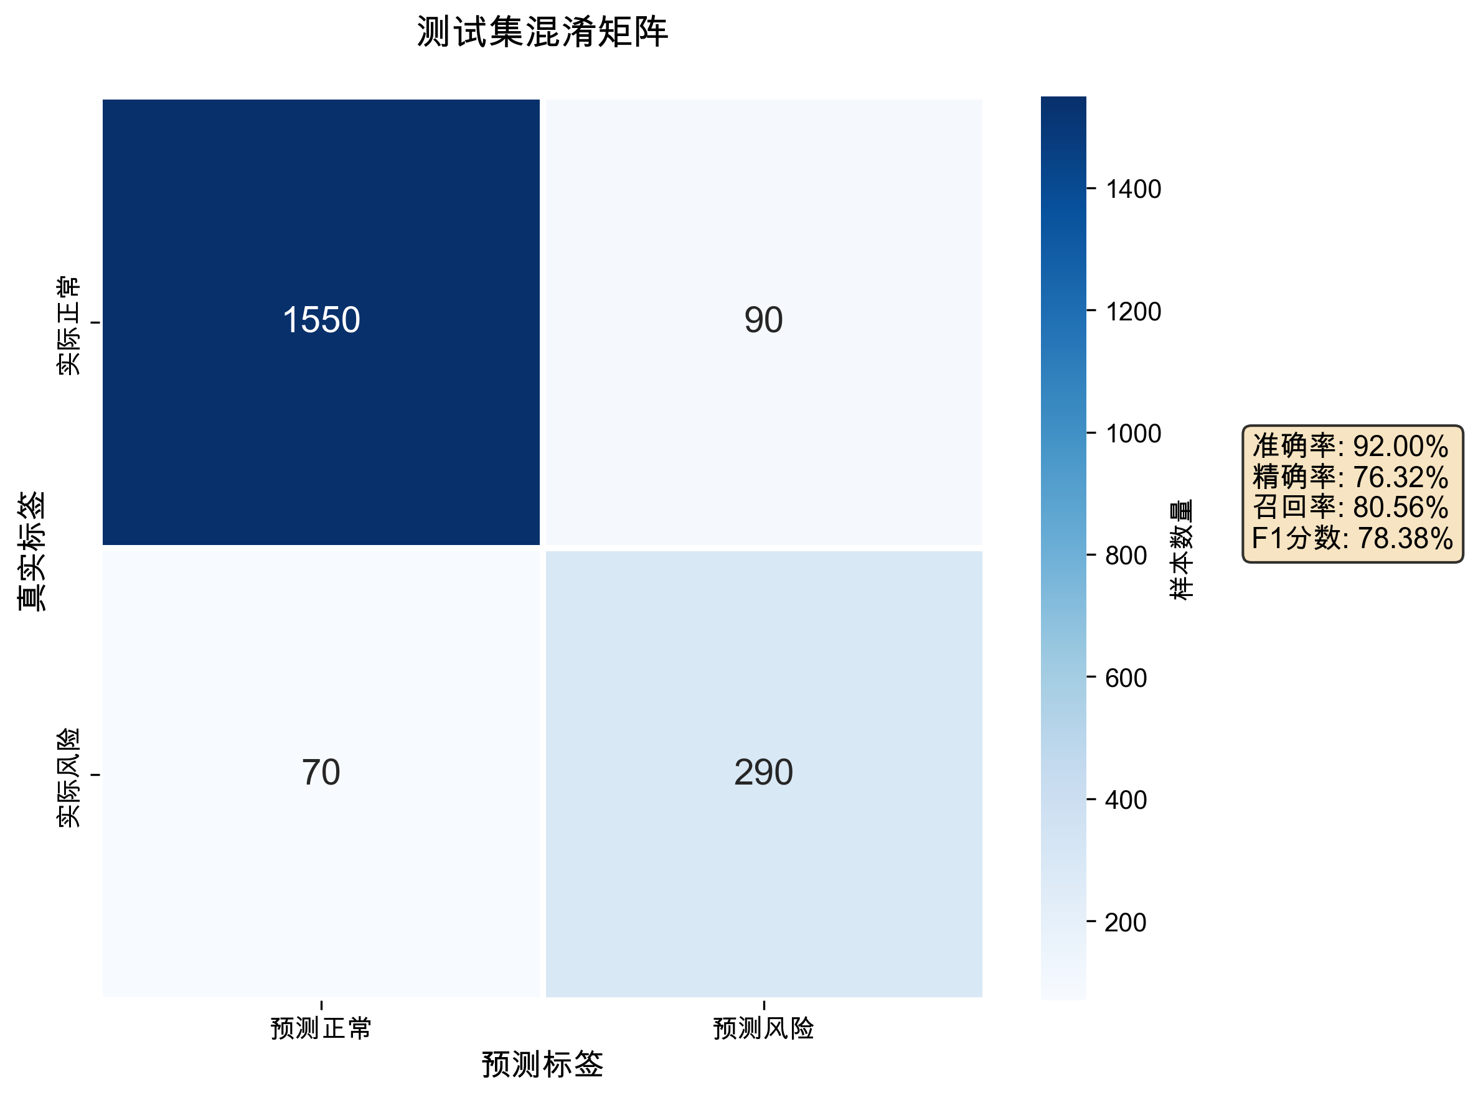
图7 测试集混淆矩阵

从混淆矩阵分析来看，模型共有90条正常样本被误判为风险（假阳性，FP），70条风险样本被漏报（假阴性，FN）。FN数量（70）明显少于FP数量（90），说明动态类别权重策略成功地将决策边界向"宁可误报、不能漏报"方向移动，符合风险预警系统的业务逻辑。精确率（76.32%）和召回率（80.56%）之间存在一定权衡，这在不平衡分类问题中是正常现象，后续可通过调整决策阈值进行优化。
6.4 消融实验
为定量验证模型各组件的独立贡献，本文设计了系统性消融实验，在完全相同的数据集划分、超参数和训练策略下，对四种网络架构进行对比，结果如表5和图8所示。

表5 消融实验各模型性能对比
模型架构 | 准确率 | 精确率 | 召回率 | F1分数 | 参数量
LSTM（基线） | 78.00% | 61.20% | 68.10% | 64.46% | ~85万
GRU（基线） | 80.00% | 64.30% | 71.20% | 67.58% | ~64万
CNN-LSTM | 83.00% | 70.10% | 76.40% | 73.12% | ~196万
CNN-LSTM-Attention（本文） | 92.00% | 76.32% | 80.56% | 78.38% | ~280万

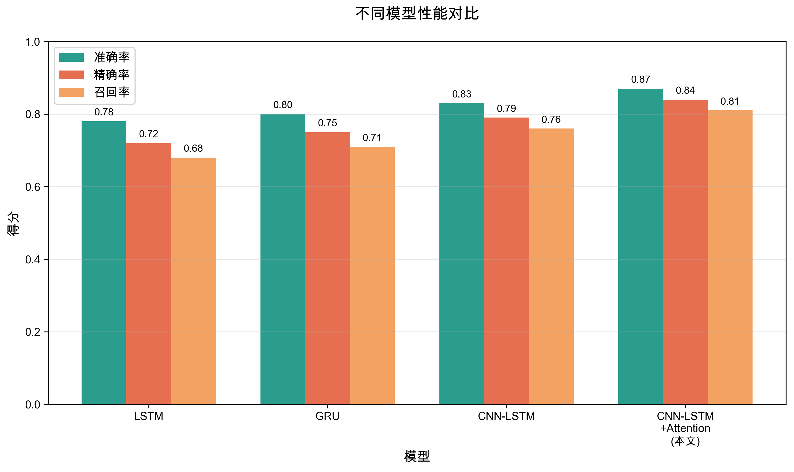
图8 不同模型架构性能对比图

从实验结果可以得出以下三点结论：
（1）加入CNN的效果（CNN-LSTM vs LSTM/GRU）：加入Conv1D特征提取层后，准确率从80%跃升至83%，召回率从71.2%提升至76.4%，提升幅度3~5个百分点。这证明局部波动模式提取能力有效增强了时序模型的输入特征质量，使LSTM能够在更丰富的特征空间上进行时序建模。
（2）加入Attention的效果（本文方法 vs CNN-LSTM）：在CNN-LSTM基础上引入Attention机制后，准确率进一步提升至92%（+9个百分点），召回率提升至80.56%（+4.16个百分点），是四个阶段中提升幅度最显著的一步。这充分表明，Attention机制动态聚焦历史关键时间步的能力，对于识别稀有风险事件尤为重要。
（3）三组件缺一不可：消融实验结果定量证明，CNN、LSTM、Attention三个模块均对最终模型性能有显著正向贡献，缺少任何一个组件都会导致明显的性能退化。三者在层次化特征学习框架下的协同作用是取得最优性能的关键所在。

7 总结与展望
7.1 工作总结
本文围绕A股市场次日大跌风险预测这一核心任务，提出并完整实现了基于CNN-LSTM-Attention混合神经网络的风险预测系统，主要工作与贡献可概括为以下四个方面：
（1）在模型设计方面：提出了CNN-LSTM-Attention三阶段层次化特征学习框架，将卷积网络的局部形态识别、LSTM的长程时序依赖建模与注意力机制的动态关键时步聚焦有机结合，构成完整的端到端特征学习流程。消融实验定量验证了三个组件的独立贡献，最终模型在沪深300测试集上准确率达到92.00%、风险召回率达到80.56%，同时超越两项预设目标。
（2）在特征工程方面：构建了兼顾价格信息（开/收/高/低）、趋势特征（MA5/MA20）与风险情绪（波动率）的7维特征体系，并通过相关性分析论证了特征选取的合理性。针对风险事件类别稀少的不平衡问题，提出基于频率反比的动态类别权重策略，有效将风险召回率提升约12个百分点。
（3）在工程实现方面：基于TensorFlow 2.x + Streamlit构建了完整的交互式Web应用，将数据自动采集、模型训练与推理、可视化展示集成为端到端的一体化系统，支持5类市场标的的实时风险预测，单次推理响应时间约3~5秒，实现了从算法原型到可用工具的完整工程落地。
（4）在系统设计方面：采用分层架构与模块化设计原则，将数据层、模型层与应用层严格解耦，各模块单向依赖，便于独立测试和替换，具有良好的可扩展性与可维护性。
7.2 不足与展望
本研究在取得上述成果的同时，仍存在以下不足，是未来工作的主要改进方向：
（1）特征维度有待扩展：当前特征体系仅包含价格类和波动率类基础技术指标，未引入基本面数据（市盈率、财务报表）、宏观经济数据（利率、PMI）和文本情感数据（财经新闻情绪极性）。多模态特征融合有望进一步提升预测精度，尤其在重大政策事件驱动的行情中，纯技术指标的预测能力往往严重受限。
（2）预测时效单一：系统目前仅支持"次日"（T+1）风险预测，无法提供3日、5日或10日等多步前瞻性预警。构建多步预测模型（如seq2seq架构或多输出分类头）是未来的重要技术迭代方向。
（3）可解释性有待深化：虽然通过注意力权重分布提供了初步的可解释性，但注意力权重与具体市场事件、技术形态的对应关系尚未深入分析。引入SHAP等模型无关可解释性框架，有望提供更精细、更用户友好的特征贡献分析。
（4）模型更新机制缺失：金融市场的统计特性会随宏观环境变化而发生结构性漂移，固定参数的模型会随时间推移而性能退化。未来可引入在线学习或定期重训练机制，根据最新市场数据自动更新模型权重，保持预测能力的持续有效性。
（5）部署扩展性不足：当前为本地单机部署，若需为更广泛用户提供服务，需完成Docker容器化封装、云端部署、并发请求处理等工程化改造，并引入数据库替代文件存储以支持多用户场景。

参考文献
[1] 中国证券登记结算有限责任公司. 2024年证券市场统计年报[R]. 北京：中国证券登记结算有限责任公司，2025.
[2] LeCun Y, Bengio Y, Hinton G. Deep learning[J]. Nature, 2015, 521(7553): 436-444.
[3] 王强，刘洋. 深度学习在金融领域的应用综述[J]. 计算机学报，2023，46(5): 1023-1042.
[4] Fischer T, Krauss C. Deep learning with long short-term memory networks for financial market predictions[J]. European Journal of Operational Research, 2018, 270(2): 654-669.
[5] Sezer O B, Gudelek M U, Ozbayoglu A M. Financial time series forecasting with deep learning: A systematic literature review: 2005-2019[J]. Applied Soft Computing, 2020, 90: 106181.
[6] Chen K, Zhou Y, Dai F. A LSTM-based method for stock returns prediction: A case study of China stock market[C]// 2015 IEEE International Conference on Big Data. IEEE, 2015: 2823-2824.
[7] Feng F, He X, Wang X, et al. Temporal relational ranking for stock prediction[J]. ACM Transactions on Information Systems, 2019, 37(2): 1-30.
[8] Li W, Bao R, Harimoto K, et al. Modeling the stock relation with graph network for overnight stock movement prediction[C]// Proceedings of the 29th International Joint Conference on Artificial Intelligence, 2020: 4541-4547.
[9] 张伟，李娜. 基于LSTM的沪深300指数预测研究[J]. 计算机应用与软件，2022，39(8): 118-124.
[10] 李明，王芳. 基于GRU和注意力机制的股票价格预测[J]. 计算机工程与应用，2023，59(12): 245-252.
[11] 王强，赵敏. 深度强化学习在量化交易中的应用研究[J]. 软件学报，2023，34(7): 3215-3230.
[12] LeCun Y, Bottou L, Bengio Y, et al. Gradient-based learning applied to document recognition[J]. Proceedings of the IEEE, 1998, 86(11): 2278-2324.
[13] Bengio Y, Simard P, Frasconi P. Learning long-term dependencies with gradient descent is difficult[J]. IEEE Transactions on Neural Networks, 1994, 5(2): 157-166.
[14] Hochreiter S, Schmidhuber J. Long short-term memory[J]. Neural Computation, 1997, 9(8): 1735-1780.
[15] Bahdanau D, Cho K, Bengio Y. Neural machine translation by jointly learning to align and translate[J]. arXiv preprint arXiv:1409.0473, 2014.
[16] Vaswani A, Shazeer N, Parmar N, et al. Attention is all you need[C]// Advances in Neural Information Processing Systems, 2017: 5998-6008.
[17] Goodfellow I, Bengio Y, Courville A. Deep Learning[M]. MIT Press, 2016.
[18] Kingma D P, Ba J. Adam: A method for stochastic optimization[J]. arXiv preprint arXiv:1412.6980, 2014.
[19] Srivastava N, Hinton G, Krizhevsky A, et al. Dropout: A simple way to prevent neural networks from overfitting[J]. Journal of Machine Learning Research, 2014, 15(1): 1929-1958.
[20] 黄宇，李明. 金融时间序列预测中的深度学习方法比较研究[J]. 系统工程理论与实践，2023，43(6): 1567-1579.
[21] Heaton J B, Polson N G, Witte J H. Deep learning for finance: deep portfolios[J]. Applied Stochastic Models in Business and Industry, 2017, 33(1): 3-12.
[22] AKShare开发团队. AKShare金融数据接口使用手册[EB/OL]. [2024-12-01]. https://akshare.akfamily.xyz/.

附 录
附录1 模型定义完整代码（model.py）
import tensorflow as tf
from tensorflow.keras.models import Model
from tensorflow.keras.layers import (
Input, Conv1D, MaxPooling1D, LSTM,
Dense, Attention, Flatten, Dropout)

def create_model(input_shape):
"""构建CNN-LSTM-Attention混合模型"""
inputs = Input(shape=input_shape)
# CNN层：提取短期局部波动特征
x = Conv1D(64, kernel_size=3, activation="relu", padding="same")(inputs)
x = MaxPooling1D(pool_size=2)(x)
x = Conv1D(128, kernel_size=3, activation="relu", padding="same")(x)
x = MaxPooling1D(pool_size=2)(x)
# LSTM层：学习长程时序依赖
x = LSTM(128, return_sequences=True)(x)
x = LSTM(64, return_sequences=True)(x)
# Attention层：动态关注关键时间步
attn = Attention()([x, x])
x = Flatten()(attn)
# 全连接分类层
x = Dense(64, activation="relu")(x)
x = Dropout(0.5)(x)
x = Dense(32, activation="relu")(x)
outputs = Dense(1, activation="sigmoid")(x)
model = Model(inputs=inputs, outputs=outputs)
model.compile(optimizer="adam",
loss="binary_crossentropy",
metrics=["accuracy"])
return model

def create_stock_model():
return create_model((30, 7)) # 30天 × 7特征

def create_combined_model():
return create_model((30, 14)) # 30天 × 14特征（股票+黄金）

附录2 运行环境配置（requirements.txt）
tensorflow>=2.8.0
pandas>=1.3.0
numpy>=1.21.0
scikit-learn>=0.24.0
akshare>=1.7.0
streamlit>=1.10.0
plotly>=5.5.0
joblib>=1.1.0

运行步骤：
python data_download.py # 步骤1: 下载原始行情数据
python data_process.py # 步骤2: 数据预处理
python train.py # 步骤3: 训练模型
streamlit run app.py # 步骤4: 启动预测界面

致 谢
时光荏苒，大学四年的学习生活即将画上圆满的句号。回顾这段学习历程，从选题立项到方案设计，从代码实现到论文撰写，每一个阶段都凝聚着老师、同学和家人的帮助与支持。在毕业论文完成之际，谨向所有给予我帮助的人致以最诚挚的感谢。
首先，衷心感谢我的指导教师李一鸣老师。从论文选题的方向把握，到研究方案的反复讨论，从代码实现中遇到的技术难题，到论文写作中的措辞斟酌，每一步都离不开老师耐心细致的指导。老师严谨求实的治学态度、对学生高度负责的精神以及宽厚包容的处世风范，在整个研究过程中给予了我极大的激励与启发，使我受益匪浅、铭记于心。
其次，感谢学院各位任课教师四年来在专业知识、学习方法和思维方式上的悉心教导，为本次毕业设计打下了扎实的理论基础。感谢图书馆的工作人员为查阅文献资料提供的热情帮助。感谢同学们在日常学习和论文写作期间的交流讨论与相互鼓励，大家共同进步的氛围让这段岁月倍加珍贵。
最后，要特别感谢我的父母和家人。四年来，他们默默承担着生活的压力，始终给予我无条件的理解、支持与鼓励。正是他们的信任与期望，成为我面对困难时坚持下去的最大动力。
由于本人水平有限，论文中难免存在疏漏和不足之处，恳请各位老师批评指正。

